平成３０年度　上伊那教育会

**夏期講習講演会**

◇ 日 時：　８月　２日（木）

午後 １：００～２：４０（受付12:30～）

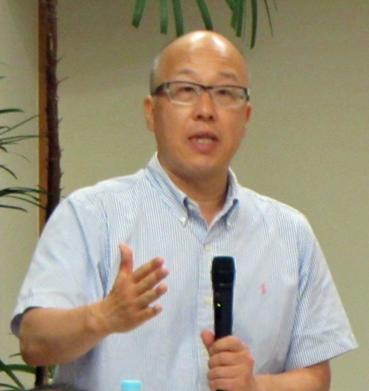 　 　　＊入場無料

◇ 場 所： 上伊那教育会館 講堂

　　　　　（いなっせ４階）

**講師　秋富 克哉　先生**

（**京都工芸繊維大学大学院教授**）

　＜**演題＞**

**住むことの哲学（２）**

**― 鈴木大拙の「大地」の思想**

お問い合わせ先：公益社団法人上伊那教育会 事務局

　　　　　　　　　　　　　　電話　０２６５－７２－３４１６